江苏省仪征中学2024-2025学年度第二学期高一地理学科导学案
第一单元第一节——经纬网及应用3
研制人：徐帅 审核人：李学忠
班级：____________姓名：____________学号：________授课日期：________
【课程标准及要求】
课程标准 | 学习目标
- 以经纬网图、区域图为背景，考查距离的计算及区域定位等。  - 结合景观图、区域图考查方向的判读和比例尺的应用。 | - 以经纬网图、区域图为背景，考查距离的计算及区域定位等。  - 结合景观图、区域图考查方向的判读和比例尺的应用。
【导读——读教材识基础】
阅读初中地理相关教材及地图册
【导学——培素养引价值】
1.经纬网及其地理意义
(1)概念：在地球仪上，经线和纬线相互交织而成的网络。
(2)意义：经纬网在确定地理位置、两地之间相对位置和 等方面有重要作用。
【导思——析问题提能力】 INCLUDEPICTURE "E:\\周飞燕\\2021\\地理\\人教版通用老教材老高考\\W752.TIF" \* MERGEFORMATINET INCLUDEPICTURE "E:\\周飞燕\\2021\\地理\\人教版通用老教材老高考\\word\\W752.TIF" \* MERGEFORMATINET INCLUDEPICTURE "E:\\周飞燕\\2021\\地理\\人教版通用老教材老高考\\word\\必修①\\第一章\\W752.TIF" \* MERGEFORMATINET INCLUDEPICTURE "E:\\周飞燕\\2021\\地理\\人教版通用老教材老高考\\word\\必修①\\第一章\\W752.TIF" \* MERGEFORMATINET INCLUDEPICTURE "\\\\周飞燕\\e\\周飞燕\\2021\\一轮\\地理\\人教版通用老教材老高考\\word\\必修①\\第一章\\W752.TIF" \* MERGEFORMATINET INCLUDEPICTURE "\\\\周飞燕\\e\\周飞燕\\2021\\一轮\\地理\\人教版通用老教材老高考\\word\\必修①\\第一章\\W752.TIF" \* MERGEFORMATINET INCLUDEPICTURE "E:\\周飞燕\\2021\\一轮\\地理\\人教版通用老教材老高考\\word\\必修①\\第一章\\W752.TIF" \* MERGEFORMATINET INCLUDEPICTURE "E:\\周飞燕\\2021\\一轮\\地理\\人教版通用老教材老高考\\word\\必修①\\第一章\\W752.TIF" \* MERGEFORMATINET INCLUDEPICTURE "E:\\周飞燕\\2021\\一轮\\地理\\人教版通用老教材老高考\\word\\必修①\\第一章\\W752.TIF" \* MERGEFORMATINET INCLUDEPICTURE "E:\\马珊珊\\2021\\一轮\\地理\\地理 鲁教 老高考\\word\\第一册\\第一章\\W752.TIF" \* MERGEFORMATINET INCLUDEPICTURE "E:\\马珊珊\\2021\\一轮\\地理\\地理 鲁教 老高考\\word\\第一册\\第一单元 第1讲 经纬网\\W752.TIF" \* MERGEFORMATINET INCLUDEPICTURE "E:\\马珊珊\\2021\\一轮\\地理\\地理 鲁教 老高考\\word\\第一册\\第一单元 第1讲 经纬网\\W752.TIF" \* MERGEFORMATINET
1．定“距离”
利用经纬网测量和计算两地之间的距离。具体方法为：
(1)经线上纬度差为1°的实际经线弧长处处相等，大约是111 km。如图中线段AB的距离约为 。
INCLUDEPICTURE "E:\\周飞燕\\2021\\地理\\人教版通用老教材老高考\\W756.TIF" \* MERGEFORMATINET INCLUDEPICTURE "E:\\周飞燕\\2021\\地理\\人教版通用老教材老高考\\word\\W756.TIF" \* MERGEFORMATINET INCLUDEPICTURE "E:\\周飞燕\\2021\\地理\\人教版通用老教材老高考\\word\\必修①\\第一章\\W756.TIF" \* MERGEFORMATINET INCLUDEPICTURE "E:\\周飞燕\\2021\\地理\\人教版通用老教材老高考\\word\\必修①\\第一章\\W756.TIF" \* MERGEFORMATINET INCLUDEPICTURE "\\\\周飞燕\\e\\周飞燕\\2021\\一轮\\地理\\人教版通用老教材老高考\\word\\必修①\\第一章\\W756.TIF" \* MERGEFORMATINET INCLUDEPICTURE "\\\\周飞燕\\e\\周飞燕\\2021\\一轮\\地理\\人教版通用老教材老高考\\word\\必修①\\第一章\\W756.TIF" \* MERGEFORMATINET INCLUDEPICTURE "E:\\周飞燕\\2021\\一轮\\地理\\人教版通用老教材老高考\\word\\必修①\\第一章\\W756.TIF" \* MERGEFORMATINET INCLUDEPICTURE "E:\\周飞燕\\2021\\一轮\\地理\\人教版通用老教材老高考\\word\\必修①\\第一章\\W756.TIF" \* MERGEFORMATINET INCLUDEPICTURE "E:\\周飞燕\\2021\\一轮\\地理\\人教版通用老教材老高考\\word\\必修①\\第一章\\W756.TIF" \* MERGEFORMATINET INCLUDEPICTURE "E:\\马珊珊\\2021\\一轮\\地理\\地理 鲁教 老高考\\word\\第一册\\第一章\\W756.TIF" \* MERGEFORMATINET INCLUDEPICTURE "E:\\马珊珊\\2021\\一轮\\地理\\地理 鲁教 老高考\\word\\第一册\\第一单元 第1讲 经纬网\\W756.TIF" \* MERGEFORMATINET INCLUDEPICTURE "E:\\马珊珊\\2021\\一轮\\地理\\地理 鲁教 老高考\\word\\第一册\\第一单元 第1讲 经纬网\\W756.TIF" \* MERGEFORMATINET INCLUDEPICTURE "E:\\马珊珊\\2021\\一轮\\地理\\地理 鲁教 鲁苏\\word\\第一册\\第一单元 第1讲 经纬网\\W756.TIF" \* MERGEFORMATINET 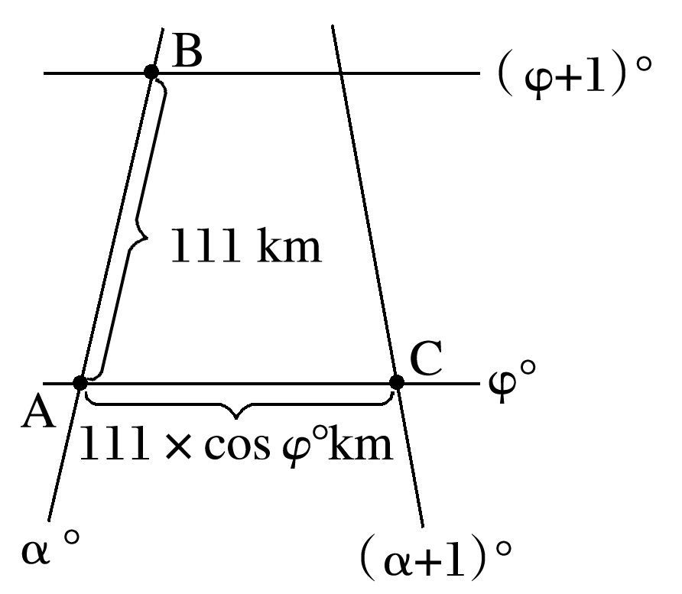
(2)纬线上经度差为1°的实际纬线弧长由低纬向高纬递减，大约是111×cosφ°km(φ°表示该纬线的纬度数值)，如图中的线段AC。
(3)若两点不在同一经线，也不在同一纬线上，计算图中BC之间的距离，有两种方法：
①求出AC、AB长，再利用勾股定理计算。
②粗略算法：若BC的纬度差较小，可假设其在同一纬线上，求纬线长度；若BC两点的经度差较小，可假设其在同一经线上，求经线长度；然后再根据实际情况扩大或缩小。
2．定“最短航线”和“航向”
在地球表面上，两地间的最短距离是通过这两地的球面大圆的劣弧段(所谓“劣弧”，即两点间的弧度小于180°)。
(1)可以利用现成大圆，如赤道、经线圈、晨昏圈。处于不同经线但位于同一经线圈的两点间的最短航程须经过两极点中的一个(如下图B)。赤道上的两点，沿赤道向正东或正西走劣弧即可(如下图A)。晨昏圈上的两点，其最短航线就是沿晨昏线走劣弧(如下图C)。
INCLUDEPICTURE "E:\\周飞燕\\2021\\地理\\人教版通用老教材老高考\\W757.TIF" \* MERGEFORMATINET INCLUDEPICTURE "E:\\周飞燕\\2021\\地理\\人教版通用老教材老高考\\word\\W757.TIF" \* MERGEFORMATINET INCLUDEPICTURE "E:\\周飞燕\\2021\\地理\\人教版通用老教材老高考\\word\\必修①\\第一章\\W757.TIF" \* MERGEFORMATINET INCLUDEPICTURE "E:\\周飞燕\\2021\\地理\\人教版通用老教材老高考\\word\\必修①\\第一章\\W757.TIF" \* MERGEFORMATINET INCLUDEPICTURE "\\\\周飞燕\\e\\周飞燕\\2021\\一轮\\地理\\人教版通用老教材老高考\\word\\必修①\\第一章\\W757.TIF" \* MERGEFORMATINET INCLUDEPICTURE "\\\\周飞燕\\e\\周飞燕\\2021\\一轮\\地理\\人教版通用老教材老高考\\word\\必修①\\第一章\\W757.TIF" \* MERGEFORMATINET INCLUDEPICTURE "E:\\周飞燕\\2021\\一轮\\地理\\人教版通用老教材老高考\\word\\必修①\\第一章\\W757.TIF" \* MERGEFORMATINET INCLUDEPICTURE "E:\\周飞燕\\2021\\一轮\\地理\\人教版通用老教材老高考\\word\\必修①\\第一章\\W757.TIF" \* MERGEFORMATINET INCLUDEPICTURE "E:\\周飞燕\\2021\\一轮\\地理\\人教版通用老教材老高考\\word\\必修①\\第一章\\W757.TIF" \* MERGEFORMATINET INCLUDEPICTURE "E:\\马珊珊\\2021\\一轮\\地理\\地理 鲁教 老高考\\word\\第一册\\第一章\\W757.TIF" \* MERGEFORMATINET INCLUDEPICTURE "E:\\马珊珊\\2021\\一轮\\地理\\地理 鲁教 老高考\\word\\第一册\\第一单元 第1讲 经纬网\\W757.TIF" \* MERGEFORMATINET INCLUDEPICTURE "E:\\马珊珊\\2021\\一轮\\地理\\地理 鲁教 老高考\\word\\第一册\\第一单元 第1讲 经纬网\\W757.TIF" \* MERGEFORMATINET INCLUDEPICTURE "E:\\马珊珊\\2021\\一轮\\地理\\地理 鲁教 鲁苏\\word\\第一册\\第一单元 第1讲 经纬网\\W757.TIF" \* MERGEFORMATINET 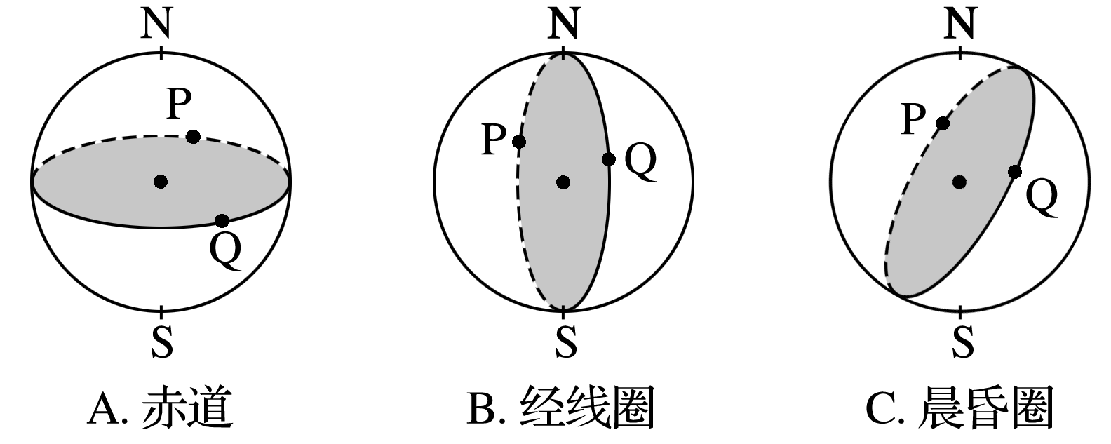
(2)没有现成大圆，作大圆劣弧。①北半球两点的大圆劣弧如下图所示，应是向高纬(或者向极点)弯曲，所以若从E到F，则走向为 ，若从F到E，则走向为 ；②南半球的大圆劣弧也应向高纬弯曲，如下图中从G到H，则走向为 ，从H到G，则走向为 。
INCLUDEPICTURE "E:\\周飞燕\\2021\\地理\\人教版通用老教材老高考\\W758.TIF" \* MERGEFORMATINET INCLUDEPICTURE "E:\\周飞燕\\2021\\地理\\人教版通用老教材老高考\\word\\W758.TIF" \* MERGEFORMATINET INCLUDEPICTURE "E:\\周飞燕\\2021\\地理\\人教版通用老教材老高考\\word\\必修①\\第一章\\W758.TIF" \* MERGEFORMATINET INCLUDEPICTURE "E:\\周飞燕\\2021\\地理\\人教版通用老教材老高考\\word\\必修①\\第一章\\W758.TIF" \* MERGEFORMATINET INCLUDEPICTURE "\\\\周飞燕\\e\\周飞燕\\2021\\一轮\\地理\\人教版通用老教材老高考\\word\\必修①\\第一章\\W758.TIF" \* MERGEFORMATINET INCLUDEPICTURE "\\\\周飞燕\\e\\周飞燕\\2021\\一轮\\地理\\人教版通用老教材老高考\\word\\必修①\\第一章\\W758.TIF" \* MERGEFORMATINET INCLUDEPICTURE "E:\\周飞燕\\2021\\一轮\\地理\\人教版通用老教材老高考\\word\\必修①\\第一章\\W758.TIF" \* MERGEFORMATINET INCLUDEPICTURE "E:\\周飞燕\\2021\\一轮\\地理\\人教版通用老教材老高考\\word\\必修①\\第一章\\W758.TIF" \* MERGEFORMATINET INCLUDEPICTURE "E:\\周飞燕\\2021\\一轮\\地理\\人教版通用老教材老高考\\word\\必修①\\第一章\\W758.TIF" \* MERGEFORMATINET INCLUDEPICTURE "E:\\马珊珊\\2021\\一轮\\地理\\地理 鲁教 老高考\\word\\第一册\\第一章\\W758.TIF" \* MERGEFORMATINET INCLUDEPICTURE "E:\\马珊珊\\2021\\一轮\\地理\\地理 鲁教 老高考\\word\\第一册\\第一单元 第1讲 经纬网\\W758.TIF" \* MERGEFORMATINET INCLUDEPICTURE "E:\\马珊珊\\2021\\一轮\\地理\\地理 鲁教 老高考\\word\\第一册\\第一单元 第1讲 经纬网\\W758.TIF" \* MERGEFORMATINET INCLUDEPICTURE "E:\\马珊珊\\2021\\一轮\\地理\\地理 鲁教 鲁苏\\word\\第一册\\第一单元 第1讲 经纬网\\W758.TIF" \* MERGEFORMATINET 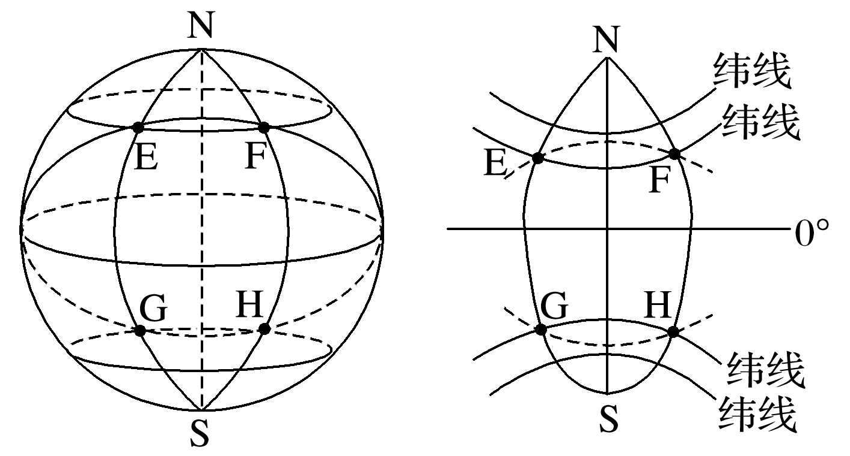
3．定“范围大小”和“比例尺大小”
利用经纬网判读不同区域面积的大小，并根据实际面积和图上面积，比较比例尺的大小。解答此类问题的关键是掌握以下几点：
(1)相同纬度且跨经度数相同的两幅图，其所示地区的面积相等。
(2)跨经度数相同的地图，纬度越高，表示的实际范围越小。
(3)图幅相同的两幅图，中心点纬度数相同，则跨经纬度越广，所表示的实际范围越大，比例尺越小。
例如：在下面经纬网图中，a、b、c、d四部分的面积大小：b＝c>a>d：比例尺大小：d>a>b＝c。
INCLUDEPICTURE "E:\\周飞燕\\2021\\地理\\人教版通用老教材老高考\\W759.TIF" \* MERGEFORMATINET INCLUDEPICTURE "E:\\周飞燕\\2021\\地理\\人教版通用老教材老高考\\word\\W759.TIF" \* MERGEFORMATINET INCLUDEPICTURE "E:\\周飞燕\\2021\\地理\\人教版通用老教材老高考\\word\\必修①\\第一章\\W759.TIF" \* MERGEFORMATINET INCLUDEPICTURE "E:\\周飞燕\\2021\\地理\\人教版通用老教材老高考\\word\\必修①\\第一章\\W759.TIF" \* MERGEFORMATINET INCLUDEPICTURE "\\\\周飞燕\\e\\周飞燕\\2021\\一轮\\地理\\人教版通用老教材老高考\\word\\必修①\\第一章\\W759.TIF" \* MERGEFORMATINET INCLUDEPICTURE "\\\\周飞燕\\e\\周飞燕\\2021\\一轮\\地理\\人教版通用老教材老高考\\word\\必修①\\第一章\\W759.TIF" \* MERGEFORMATINET INCLUDEPICTURE "E:\\周飞燕\\2021\\一轮\\地理\\人教版通用老教材老高考\\word\\必修①\\第一章\\W759.TIF" \* MERGEFORMATINET INCLUDEPICTURE "E:\\周飞燕\\2021\\一轮\\地理\\人教版通用老教材老高考\\word\\必修①\\第一章\\W759.TIF" \* MERGEFORMATINET INCLUDEPICTURE "E:\\周飞燕\\2021\\一轮\\地理\\人教版通用老教材老高考\\word\\必修①\\第一章\\W759.TIF" \* MERGEFORMATINET INCLUDEPICTURE "E:\\马珊珊\\2021\\一轮\\地理\\地理 鲁教 老高考\\word\\第一册\\第一章\\W759.TIF" \* MERGEFORMATINET INCLUDEPICTURE "E:\\马珊珊\\2021\\一轮\\地理\\地理 鲁教 老高考\\word\\第一册\\第一单元 第1讲 经纬网\\W759.TIF" \* MERGEFORMATINET INCLUDEPICTURE "E:\\马珊珊\\2021\\一轮\\地理\\地理 鲁教 老高考\\word\\第一册\\第一单元 第1讲 经纬网\\W759.TIF" \* MERGEFORMATINET INCLUDEPICTURE "E:\\马珊珊\\2021\\一轮\\地理\\地理 鲁教 鲁苏\\word\\第一册\\第一单元 第1讲 经纬网\\W759.TIF" \* MERGEFORMATINET 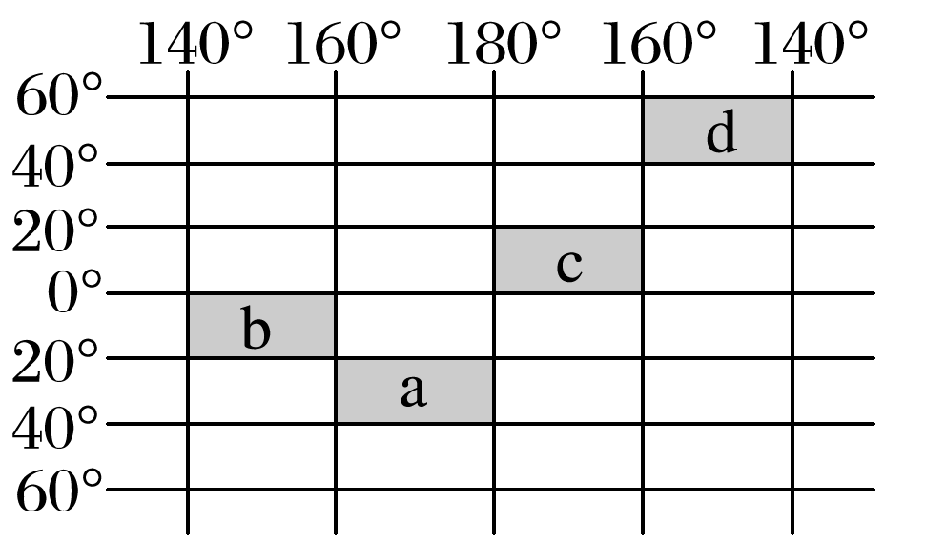
【导练——解例题找方法】
下图为“甲、乙两岛略图”，其中甲岛地势低平。据此完成下题。
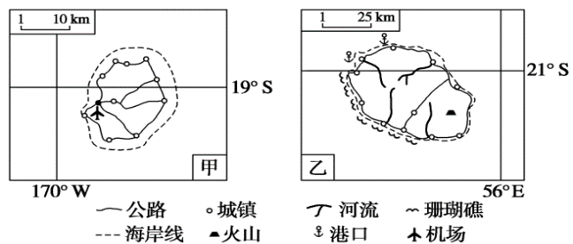
1．关于甲、乙两岛位置的说法，正确的是（ ）
A．甲岛位于东半球 B．甲岛附近水域属于太平洋
C．乙岛位于北半球 D．乙岛周围水域属于大西洋
2．关于乙岛自然环境特征的叙述正确的是（ ）
A．气候以热带雨林为主，全年高温多雨
B．地形以山地或丘陵为主，地势中间高、四周低
C．主要是由外力作用形成 D．岛内河流密布，发展航运的条件优越
3．甲、乙两岛相比，判断公路密度较低的岛且对应的影响因素正确的是（ ）
A．乙岛——地形 B．甲岛——地形 C．乙岛——火山 D．甲岛——河流
下图阴影部分为人类活动重要集中区。据此完成下面小题。
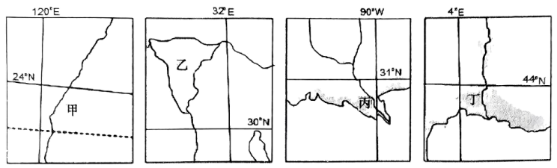
4．受风暴潮影响较大的区域（ ）
A．甲 B．乙 C．丙 D．丁
5．油轮从波斯湾到青岛港，能看到油轮经过其附近海域的是（ ）
A．甲 B．乙 C．丙 D．丁
6．生物是土壤成土过程中最活跃的因素，成土过程中生物作用微弱的地区是（ ）
A．甲 B．乙 C．丙 D．丁
【导悟——拓思维建体系】
江苏省仪征中学2024-2025学年度第二学期高一地理学科作业
第一单元第一节——经纬网及应用3
研制人：徐帅 审核人：李学忠
班级：______ 姓名：_____ 学号：_____ 授课日期： 作业时长：20分钟
【基础过关】
为了便于认识地球，人们仿照地球的形状，按照一定的比例缩小，制作了地球仪。下图为地球仪图。读图，完成下面小题。
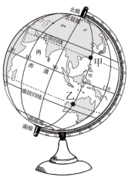
1．关于图中地球仪说法正确的是（ ）
A．甲在乙的正南方 B．与地球形状完全相同
C．经纬线垂直相交 D．所见范围主要为西半球
2．地球仪上的经纬线（ ）
A．纬线可以指示东西方向 B．经线与赤道等长
C．经纬线都是圆圈状 D．所有纬线的长度相等
观察下图，完成下面小题。
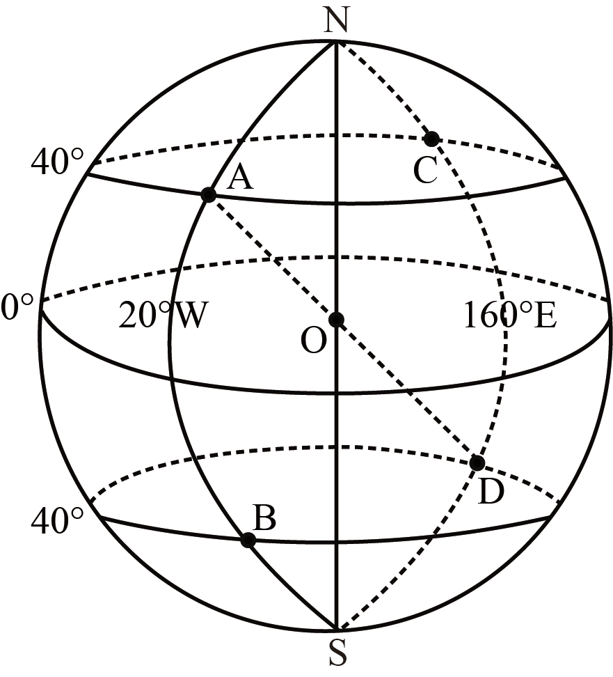
3．关于此图叙述正确的是（ ）
A．D点是地球表面距离A最远的位置 B．AB随地球自转速度明显不同
C．AC两地时刻相同 D．CD两地正午太阳高度相同
4．以下关于地球地图叙述正确的是（ ）
A．完整的经纬网是三维立体坐标系统 B．经纬网的真实完整形状出现在世界地图上
C．按真实地球测量经线长度都是2万千米 D．经纬网是绘制大尺度地图的基础
【能力提升】
读“地球表面某区域的经纬网示意图”，完成下面小题。
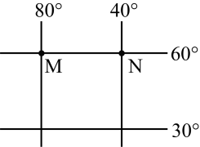
5．图中N点的地理坐标，下列正确的是（ ）
A．（60°S，40°W） B．（60°S，40°E）C．（60°N，40°E） D．（60°N，40°W）
6．M点关于地心的对称点（对跖点）的坐标为（ ）
A．（60°N，80°E） B．（60°S，100°E）C．（30°S，100°E） D．（60°S，80°W）
7．M、N两点间的纬线实地长度约（ ）
A．4440千米 B．3330千米 C．2220千米 D．1823千米
读下列两图，回答下列各题。
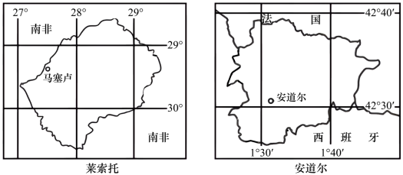
图1 图2
（★）8．下列说法正确的是（ ）
A．图1比例尺较大，表示的范围较小，内容简单
B．图2比例尺较大，表示的范围较大，内容简单
C．图2比例尺较小，表示的范围较小，内容详细
D．图1比例尺较小，表示的范围较大，内容简略
9．安道尔位于马塞卢的（ ）
A．东南方向 B．西南方向 C．东北方向 D．西北方向
10．根据地图估算莱索托的面积约为（ ）
A．30000km² B．3000km² C．300km² D．30km²
2022年10月下旬我国第39次南极科考队出发，历时163天，于2023年4月6日圆满完成任务返回上海。本次南极科考完成对中山站、罗斯海新站物资补给、基地综合考察等多项任务，并于2022年11月6日初步完成我国中山站冰雪机场建设。如图示意南极部分科考站位置。据此完成各小题。
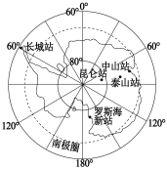
11．第39次南极科考期间，未出现极昼现象的科考站是（ ）
A．长城站 B．泰山站 C．昆仑站 D．中山站
12．中山站位于罗斯海新站的（ ）
A．东南方 B．东北方 C．西南方 D．西北方
13．中山站冰雪机场建成当日，该地太阳（ ）
A．东北升，西北落 B．东升西落 C．东南升，西南落 D．南升南落
【补充练习】
下图为某半球经纬网示意图。据此，完成下面小题。
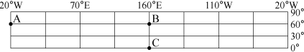
14．一架飞机从A地飞往B地，最近的航行方向是（ ）
A．先向东北，再向东南 B．一直向西
C．先向正北，再向正南 D．一直向东
15．从A地到C地，若不考虑地形因素，最近的地表距离是（ ）
A．13320千米 B．15540千米 C．6660千米 D．20000千米
读南半球某区域经纬网图，回答下面小题。
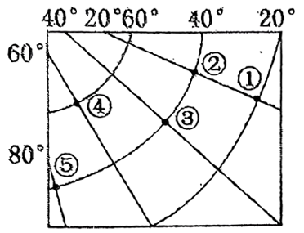
16．④地的地理坐标是（ ）
A．(60°S,60°E) B．(60°S,60°W) C．(40°S,40°E) D．(60°N,60°E)
17．关于图中各地的叙述正确的是（ ）
A．③地位于④地的西南方 B．①地位于②地的正南方
C．从③地沿最短航线飞往⑤地的方向为先东南后东北
D．①②两地间的距离等于②③两地间的距离
18．目前我国已建成五个极地科考站（罗斯海新站正在建设中），长城站（62°13′S）、中山站（69°22′S）、昆仑站（80°25′S）、泰山站（73°51′S）、黄河站（78°55′N）。其分布如下图所示。读图回答下列问题。
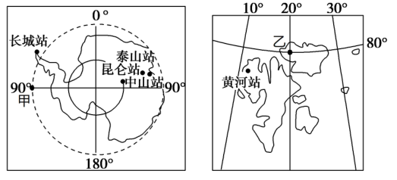
(1)甲地的地理坐标是 ，乙地的地理坐标是 。（4分）
(2)长城站、中山站、昆仑站、黄河站四科考站中距极点最远的是 。（2分）
(3)若运送物资的飞机从长城站（62°12′59″S，58°57′52″W）飞往中山站，说出其最短航线的飞行方向： 。（2分）
(4)图中五个极地科考站中位于西半球的是 ，并判断其位于黄河站的 方位。（4分）
(5)若在黄河站抬头望北极星，北极星仰角度数为 。（2分）

